**Guía n°6 “Reconociendo las vocales”**

**Asignatura:** Lenguaje  **Curso:** Segundo básico

**Fecha:** 04 al 08 de mayo 2020 **Docente:** Virginia Ávila Retamal

**Nombre del Alumno:**

**I.- Objetivo de Aprendizaje:** Lenguaje Verbal

**II.- Contenido:** Las vocales

**III.- Objetivo de la clase:** Discriminación visual y auditivamente las vocales a,e,i.o.u.

**IV.- Indicaciones generales**

1.- Leer atentamente las actividades con ayuda de un adulto y completa toda la actividad.

2.- Cualquier duda que se presente escribir al siguiente correo: pie.avilar@gmail.com

3- Fecha de entrega hasta el viernes 15 de mayo.

4.- Cada una de las actividades serán evaluadas en la fecha de entrega.

**V.- Actividad a desarrollar**

***Dibuja en los cuadrados las vocales que recuerdes.***

***Repasa las vocales y pinta***

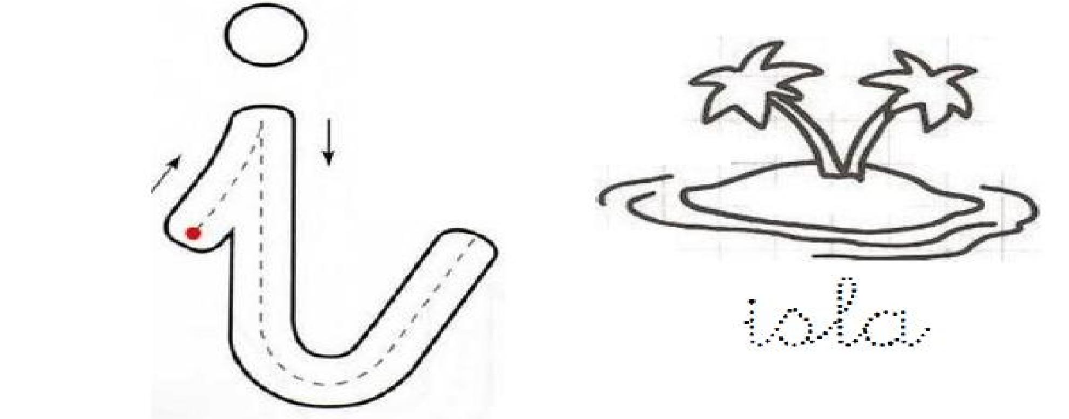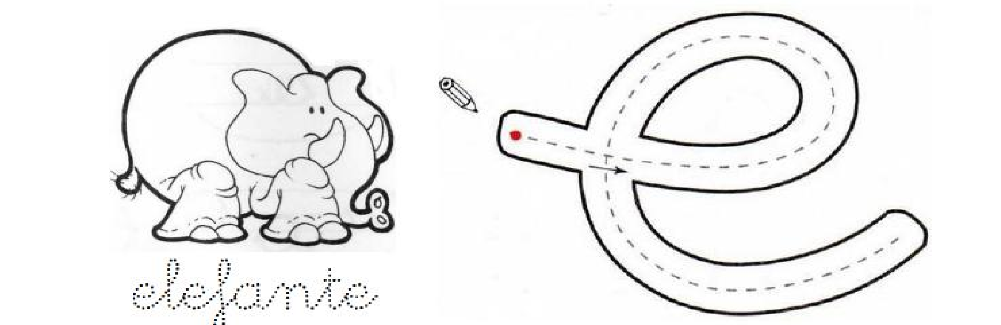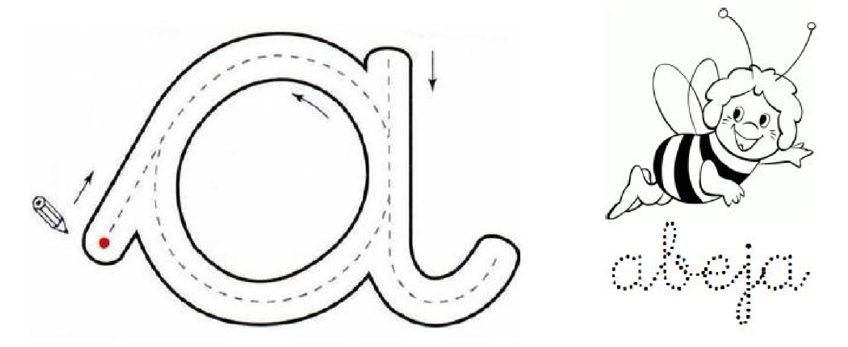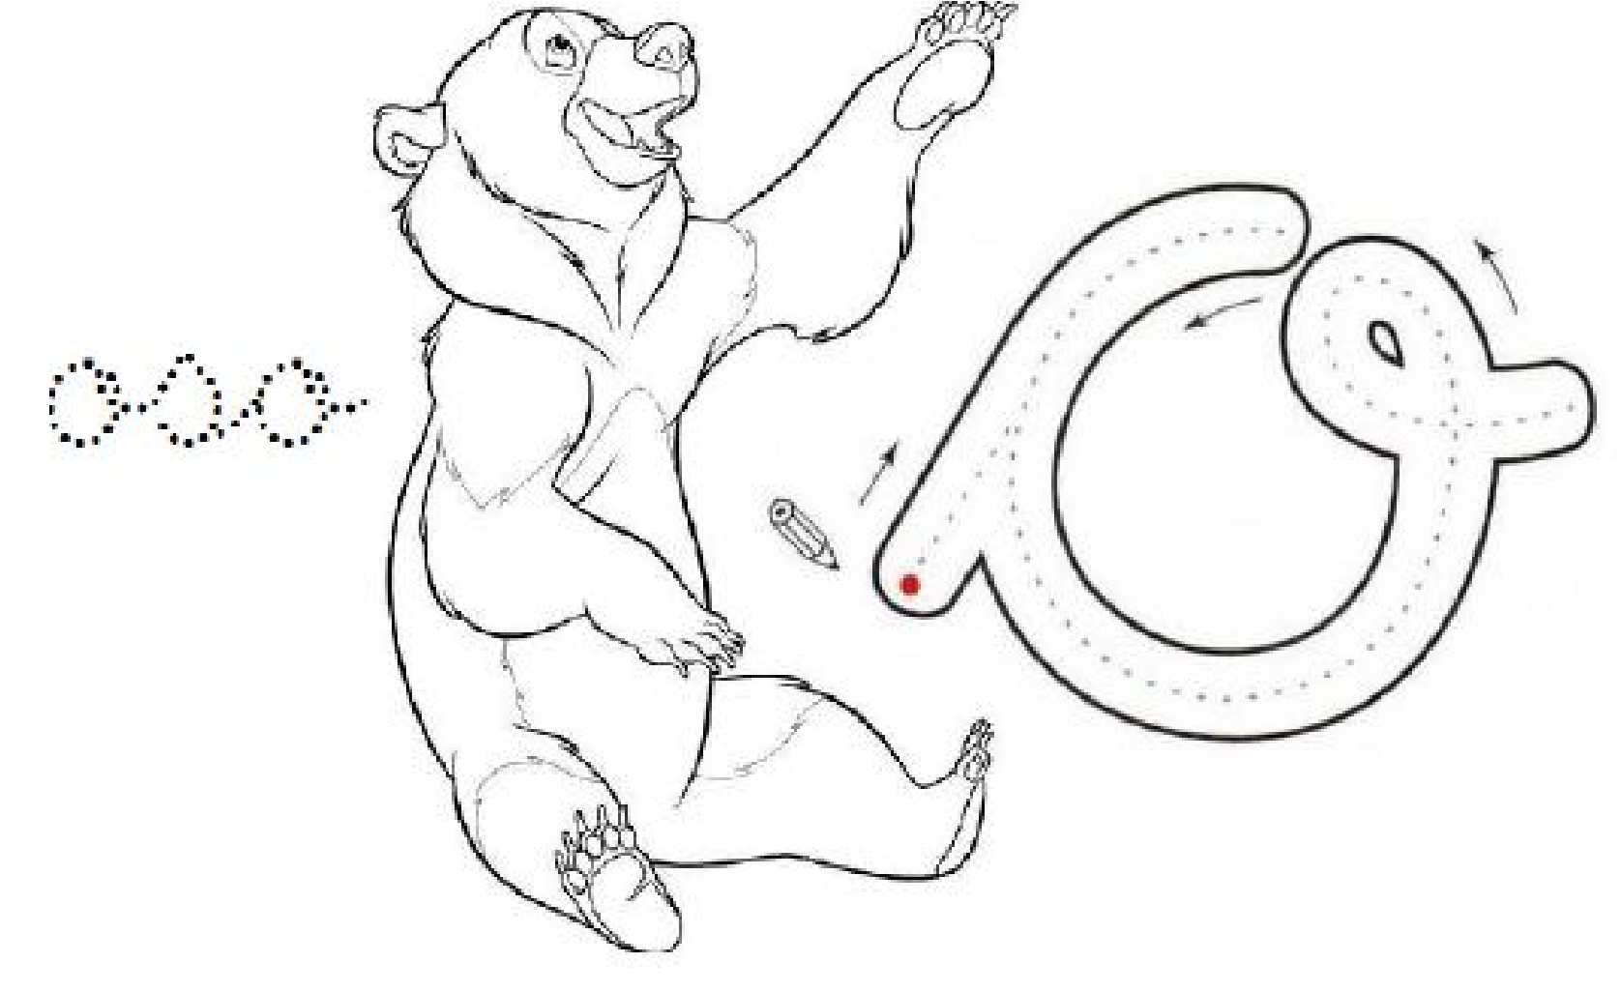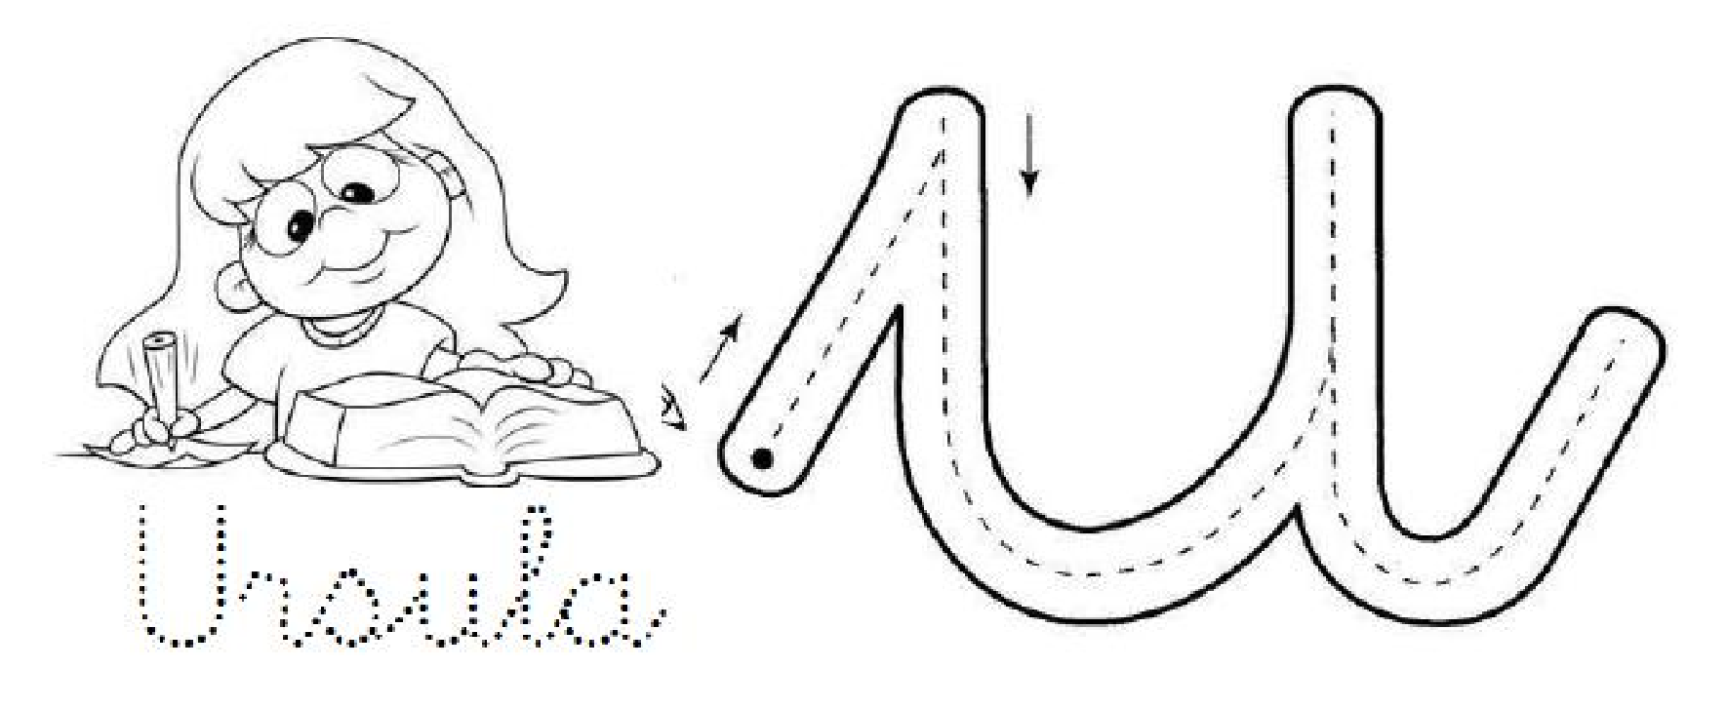

Encierra en un ´círculo las vocales “a”



Encierra todas las vocales “e”

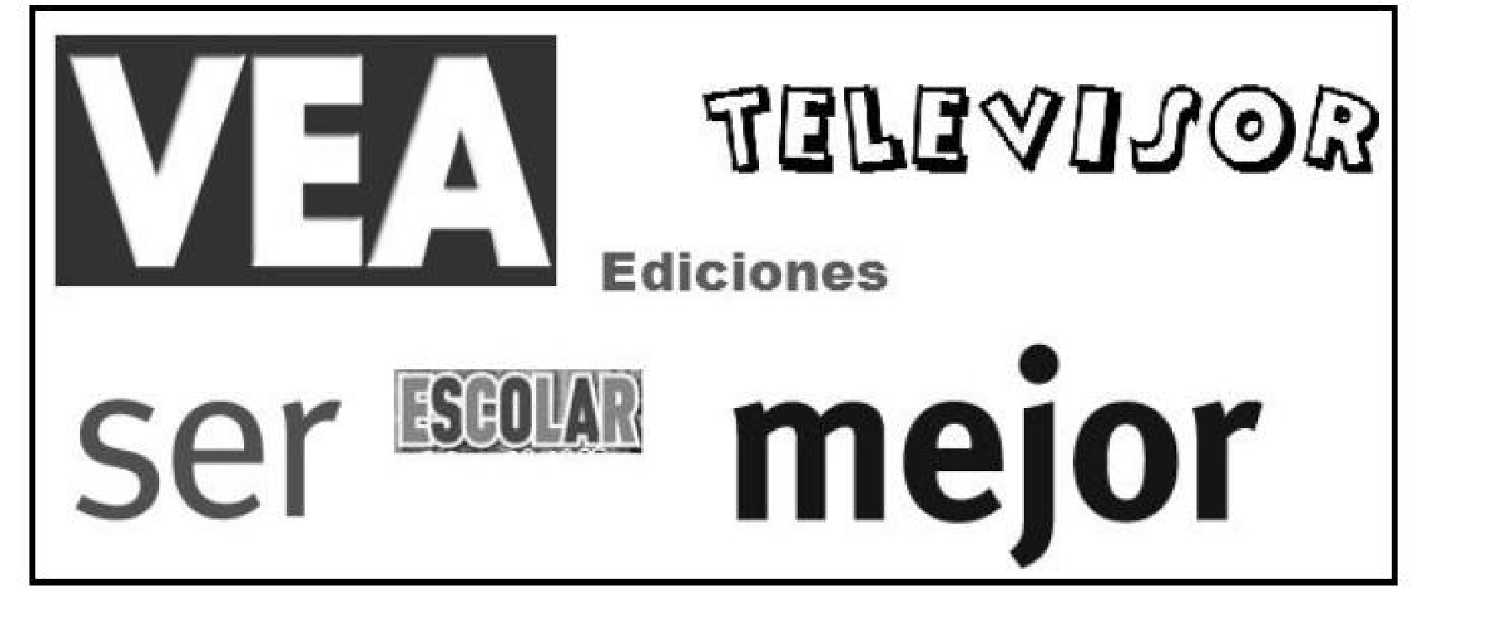

**VI.- Retroalimentación:** Sera enviada por correo electrónico o de manera presencial el día que entregue el material.

**VII.- Fecha de envío:** Hasta el día viernes 15 de mayo de 9:00 a 13:25 PM

**VIII.- Cómo y/o donde enviar:** Tienes dos formas de entregar, elige la que más te acomode

* Enviar guía o fotos al siguiente correo: pie.avilar@gmail.com
* Entrega en el colegio el día viernes 15 de mayo.